Guía de Autoaprendizaje N°23 Lenguaje 4° Básico
Nombre:_____________________________________Curso:_______
Objetivos de aprendizaje: Objetivos de aprendizaje:

(OA3): Leer y familiarizarse con un amplio repertorio de literatura para aumentar su conocimiento del mundo y desarrollar su imaginación.

(OA4): Profundizar su comprensión de las narraciones leídas: extrayendo información explícita e implícita, determinando las consecuencias de hechos o acciones, describiendo personajes y ambientes.

Instrucciones:

1.- El desarrollo de las guías de autoaprendizaje puedes imprimirlas y
archivarlas en una carpeta por asignatura o puedes solo guardarlas
digitalmente y responderlas en tu cuaderno (escribiendo sólo las respuestas, debidamente especificadas, N° de guía, fecha y número de respuesta)
2.- Antes de desarrollar esta guía observa el video explicativo del contenido que trabajaremos hoy.

Visita el siguiente link:

https://www.youtube.com/watch?v=hCAGlaEstRE&feature=youtu.be

3.- Después de ver el video estás listo para trabajar en la guía.

I.- Lee atentamente el siguiente texto y luego responde las preguntas.

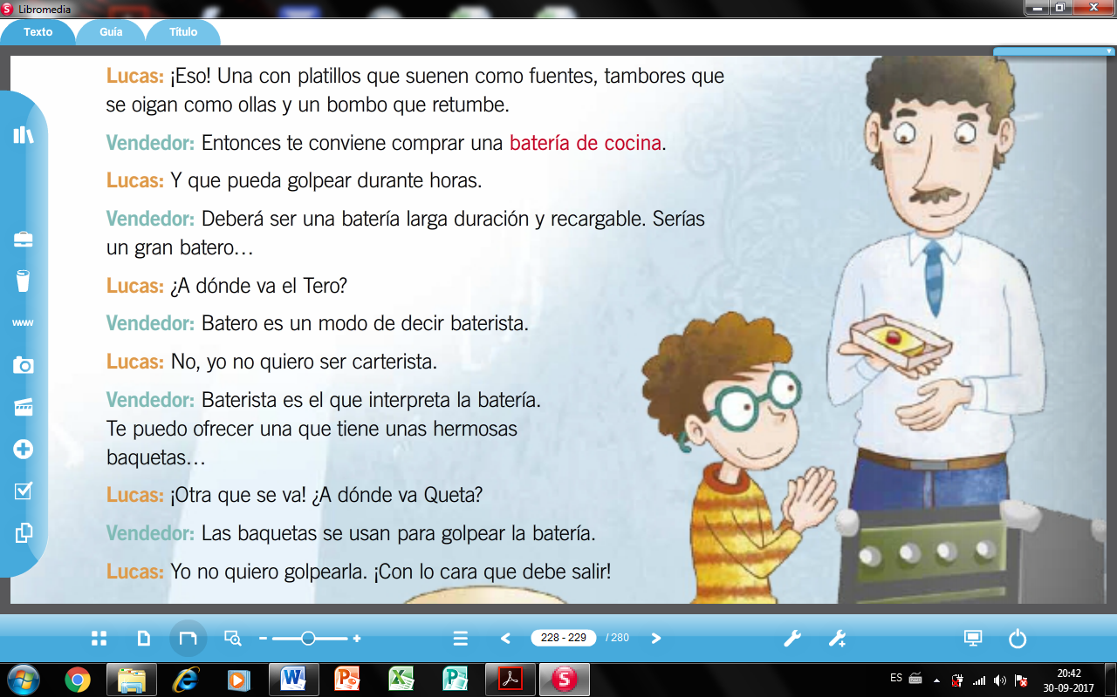

1.- ¿Qué tipo de texto es el que acabas de leer y a que género corresponde?

- Cuento, género Narrativo.
- Poema, género Lírico.
- Obra dramática, género Dramático.
- Leyenda, género Narrativo.

2.- ¿Cuál es el propósito de una Obra Dramática?

- Entretener
- Ser representada.
- Informar
- Expresar sentimientos y emociones.

3.- ¿Qué nombre recibe la persona que escribe Obras Dramáticas?

- Autor
- Poeta
- Director
- Dramaturgo

4.- ¿Cómo está escrita una Obra Dramática?

- En verso y estrofa.
- En diálogo.
- En prosa y párrafo.
- En líneas.

5.- ¿Cuál es la estructura de una Obra Dramática?

- Inicio, desarrollo y cierre.
- Título, materiales y procedimientos.
- Introducción, desarrollo y conclusión.
- Presentación, desarrollo y desenlace.

6.- ¿Qué nombre recibe la Obra dramática cuando un grupo de actores, a cargo de un Director, la representa?

- Obra representada
- Obra de Teatro
- Película
- Presentación de Obra.

7.- Las oraciones escritas entre paréntesis donde el dramaturgo interviene en la Obra Dramática reciben el nombre de:

- Intervenciones
- Acotaciones
- Comentarios
- Explicación

8.- ¿Cuál es el ambiente donde ocurre la Obra Dramática?

- Un colegio.
- Una tienda de juguetes.
- Una tienda de música.
- Una Feria.

9.- ¿Por qué Lucas se dirige a la tienda de instrumentos?

- Porque desea un timbre.
- Porque necesita comprar un regalo.
- Porque quiere ser músico.
- Porque su papá se lo pidió.

10.- ¿Cuál es el conflicto entre los personajes?

- Que se entienden perfectamente.
- Que no se conocen.
- Que no se comprenden, ni logran comunicarse.
- No hay conflicto entre los personajes.

Para finalizar infiere la siguiente adivinanza:
No olvides leer comprensivamente la adivinanza, luego subrayar las pistas e inferir el concepto.

Soy un señor muy elegante
y excelente nadador,
y puedo hacer con mi cuello signos de interrogación.

¿Quién soy?

_______________________________________________

Síntesis sobre la Obra Dramática.

- Es un texto Literario del Género Dramático.
- Su propósito es ser representada por un grupo de actores.
- Se escribe en diálogos.
- Usa Acotaciones, que se escriben entre paréntesis y su función que es que el Dramaturgo intervenga en la obra para indicar, ambientación, actitudes o emociones de los personajes.
- Su estructura está compuesta por 3 momentos donde se desarrolla el Conflicto Dramático que es el problema entre dos fuerzas opuestas, que están representadas por los personajes y sus objetivos:
- Presentación: Se presentan los personajes y sus objetivos.
- Desarrollo: Los personajes luchan por sus objetivos.
- Desenlace: Se resuelve el Conflicto Dramático.
- Cuando un grupo de actores toma una Obra Dramática y la representa, deja de llamarse Obra Dramática y recibe el nombre de Obra de teatro.
- Para presentar la Obra de Teatro al público se necesitan varios elementos como: un escenario, escenografía, luces, música, vestuario, maquillaje, un telón, actores y un director que dirija esta Obra.

